- 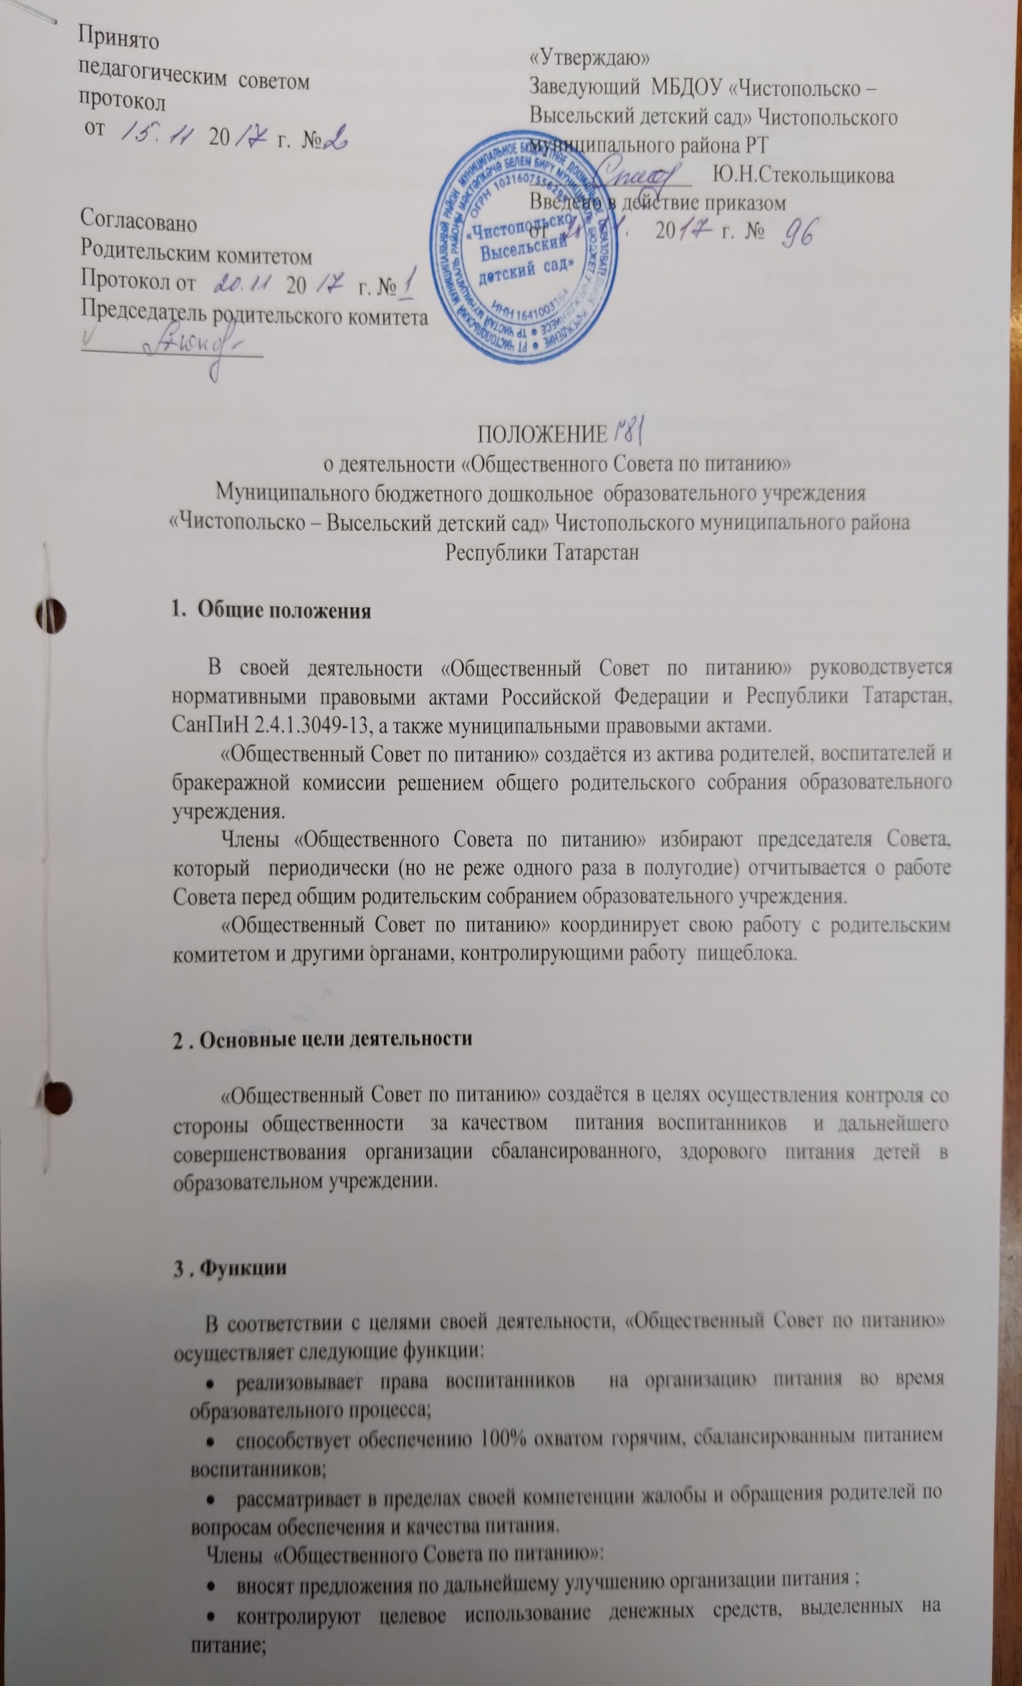

- осуществляют периодический контроль за продуктами, поступающих в ДОУ;
- проверяют своевременность завоза продуктовых товаров в ассортименте и надлежащего качества;
- проводят контрольные проверки правильности отпуска готовых блюд и кулинарных изделий по их стоимости, массе, качеству, фиксируя результаты проверок в журнале.

4. Права

«Общественный Совет по питанию» имеет право:
- Проводить проверки, обследования, рейды на пищеблоке с целью контроля работы.
- Осуществлять проверку качества поступающих продуктовых товаров, используемых в питании воспитанников .
- Проводить периодические проверки правильности отпуска и качества готовых блюд и кулинарных изделий.
- Вносить предложения по улучшению обслуживания воспитанников питанием.

